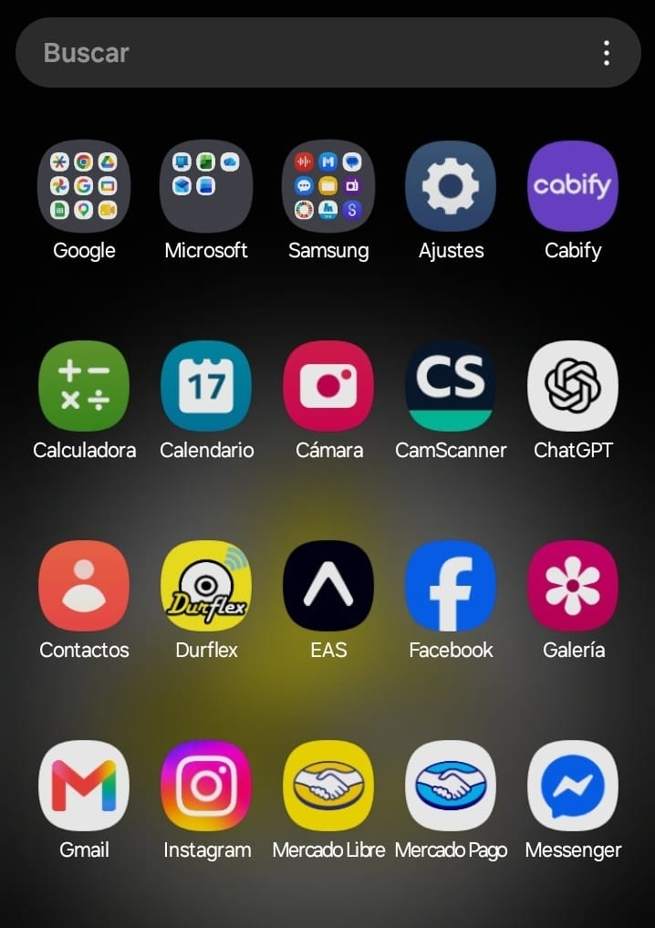
MANUAL DE USUARIO
Durflex
Registro ganadero, copia en la nube y declaración en SENASA / SIGSA
LECTURA RFID  Bastones Bluetooth Serie (SPP) o Teclado (HID). | NUBE Y PANEL WEB  Copia de seguridad y gestión desde la computadora. | EXPORTACIÓN  Excel y el TXT requerido para declarar en SIGSA.
Aplicación 1.0.0 · Android 7.0 o superior · Julio de 2026

Contenido
1. Introducción  2. Requisitos  3. Instalación  4. Bastón lector  5. Primeros pasos  6. Registrar un animal  7. Registro por lote | 8. Ver, editar y eliminar  9. Copia de seguridad en la nube  10. Panel web  11. Exportar a Excel  12. TXT y declaración en SIGSA  13. Planillas de trabajo  14. Actualizaciones y soporte

1. Introducción: qué resuelve
Durflex permite registrar animales leyendo la caravana electrónica con un bastón RFID y preparar la información necesaria para declarar los dispositivos en SIGSA. El trabajo de campo se puede hacer sin conexión: cuando tenés internet, sincronizás con la nube, entrás al panel web desde la computadora o compartís los archivos para SENASA.
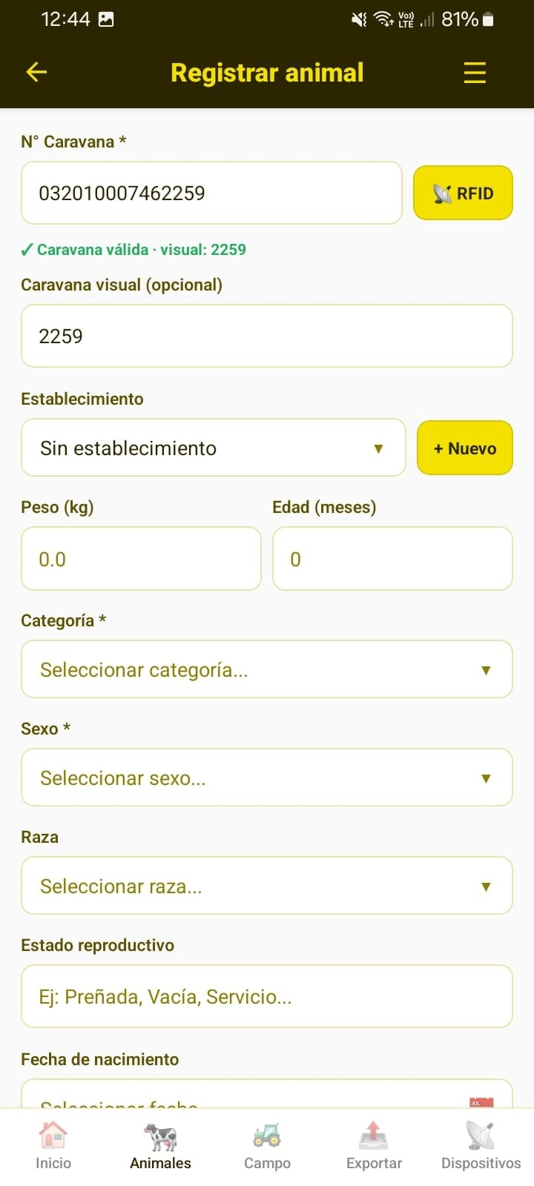  Carga individual con lectura RFID | 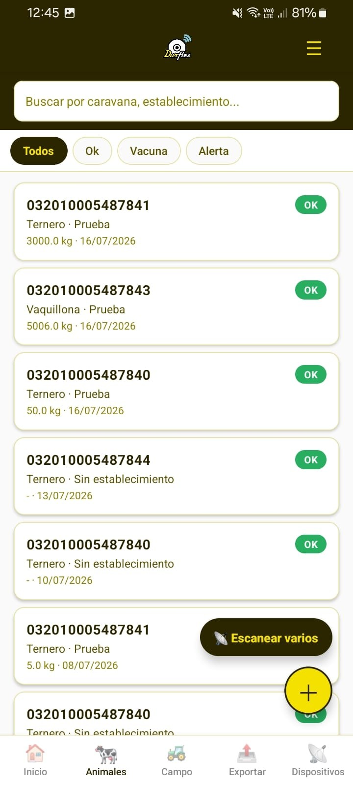  Registro por lote en la manga | 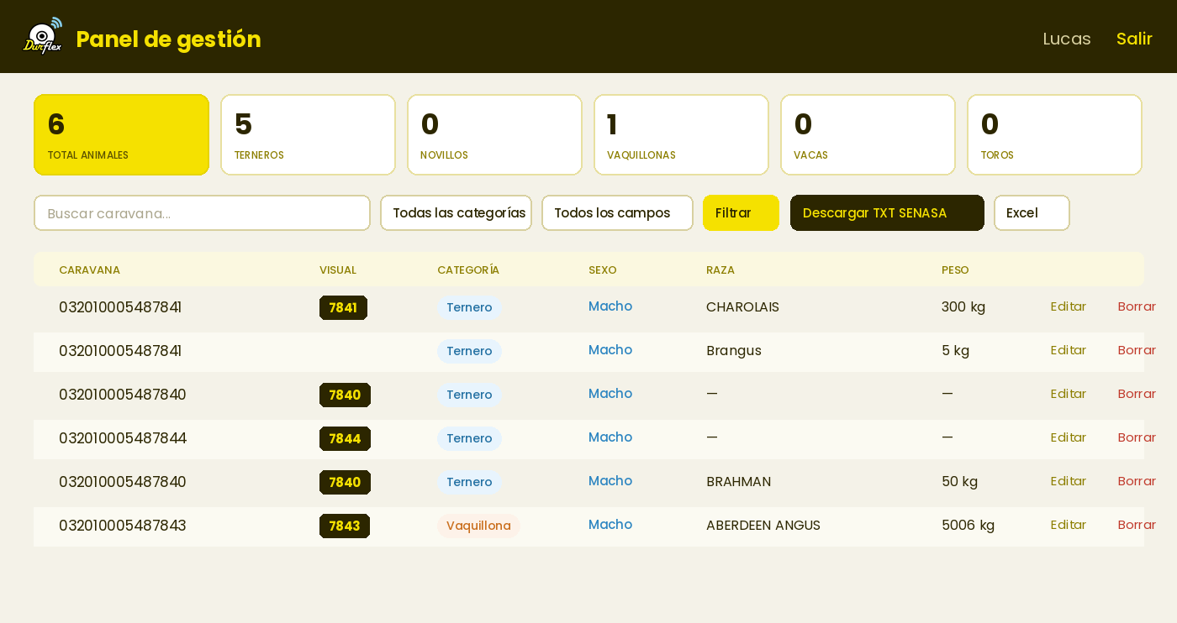  Panel web desde la computadora
2. Requisitos
Elemento | Qué necesitás
Teléfono | Android 7.0 (API 24) o superior.
Bastón lector | RFID compatible por Bluetooth Serie (SPP) o modo Teclado (HID).
Internet | Para instalar o actualizar, sincronizar con la nube, usar el panel web y cargar el TXT en SIGSA. El registro de animales funciona sin conexión.
Cuenta (opcional) | Un email para crear la cuenta y activar la copia de seguridad en la nube.
3. Instalación desde Google Play
1. Abrí Google Play Store en el teléfono.
2. Buscá "Durflex" y verificá que sea la aplicación oficial.
3. Tocá Instalar y, cuando termine, Abrir.
DISPONIBILIDAD Próximamente en Google Play Store. Paquete: com.durflex.app · Enlace previsto: https://play.google.com/store/apps/details?id=com.durflex.app
4. Configuración del bastón lector
Elegí el procedimiento según el modo de comunicación del bastón. Antes de trabajar, encendelo, activá el Bluetooth del teléfono y comprobá que tenga batería.
Modo | Modelos de ejemplo | Cómo se usa en Durflex
Bluetooth Serie (SPP) | Allflex XRS2i | Se empareja en Android y luego se conecta desde la pestaña Dispositivos.
Teclado (HID) | A18-LF y ALR300 | Se empareja como teclado Bluetooth. El número se escribe directo en el campo N° Caravana.
Bluetooth Serie (SPP) — ejemplo: Allflex XRS2i
1. Encendé el bastón. En Ajustes de Android → Bluetooth, buscá el equipo y emparejalo. Si pide PIN, probá 0000 o 1234.
2. En Durflex, abrí Dispositivos y tocá Buscar dispositivos.
3. Tocá el bastón en la lista. Debe mostrar Conectado antes de leer.
Modo Teclado (HID) — ejemplos: A18-LF y ALR300
1. Configurá el lector en modo Teclado / HID y emparejalo desde Ajustes de Android.
2. En Durflex, tocá el campo N° Caravana y pasá el bastón. El código se escribe automáticamente.
3. En el ALR300 seleccioná DEC/ISO: entrega el número decimal ISO que espera la app.
CONTROL RÁPIDO Leé una caravana de prueba. El número oficial debe quedar con 15 dígitos y la app debe mostrar la validación en verde.
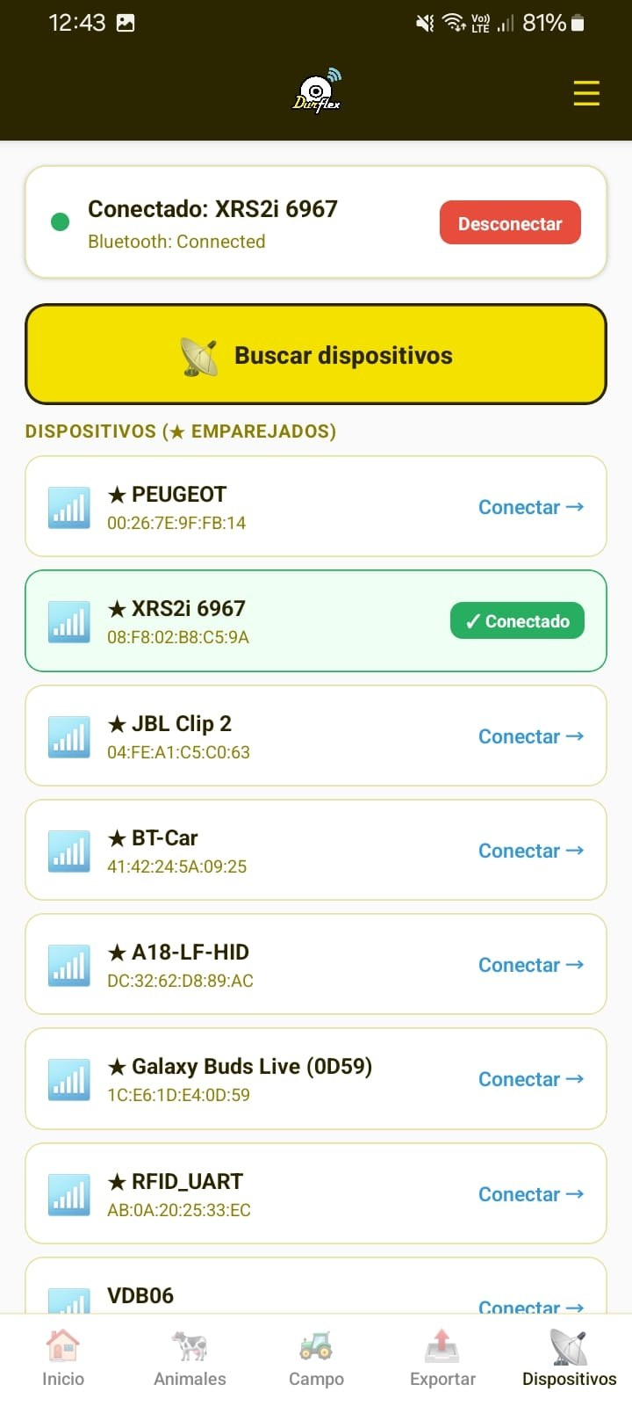  Buscar y conectar un dispositivo | 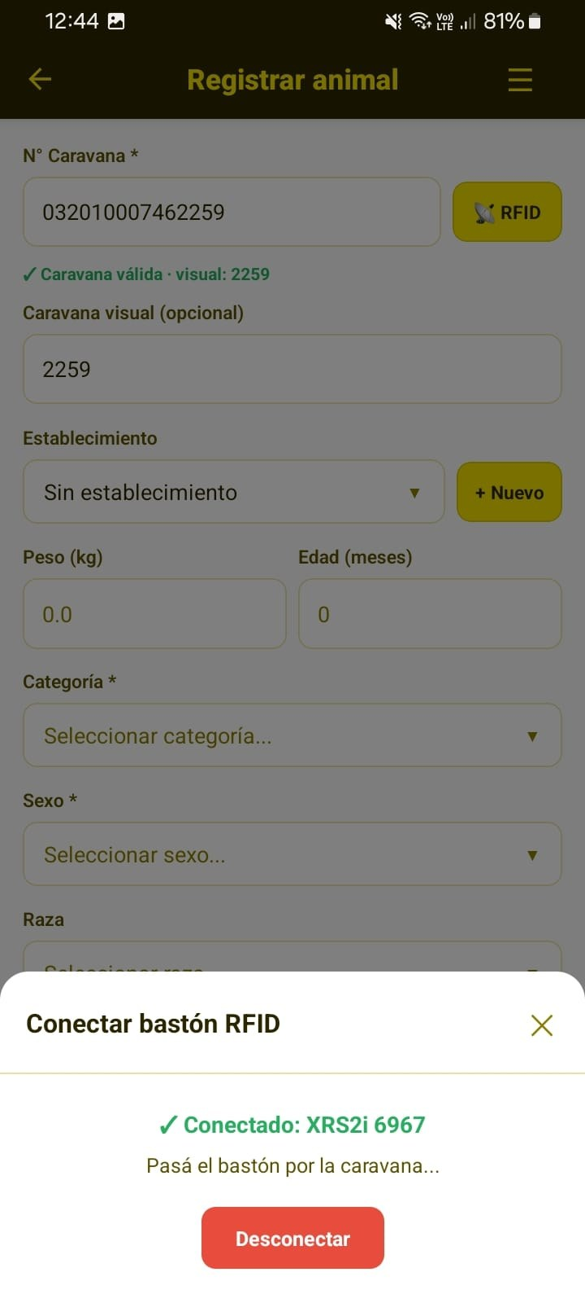  Bastón conectado, listo para leer
5. Primeros pasos
Configurar operador y RENSPA por defecto
1. Abrí el menú ☰ y tocá Configuración.
2. Escribí el nombre del operador que realiza las lecturas.
3. Cargá el RENSPA que usás habitualmente y tocá Guardar configuración.
Crear un Campo (establecimiento)
1. Entrá en Campo y tocá el botón +.
2. Completá Nombre y RENSPA. Provincia, partido, localidad, propietario y teléfono son complementarios.
3. Tocá Crear establecimiento. El Campo queda disponible para asignarlo a los animales y filtrar exportaciones.
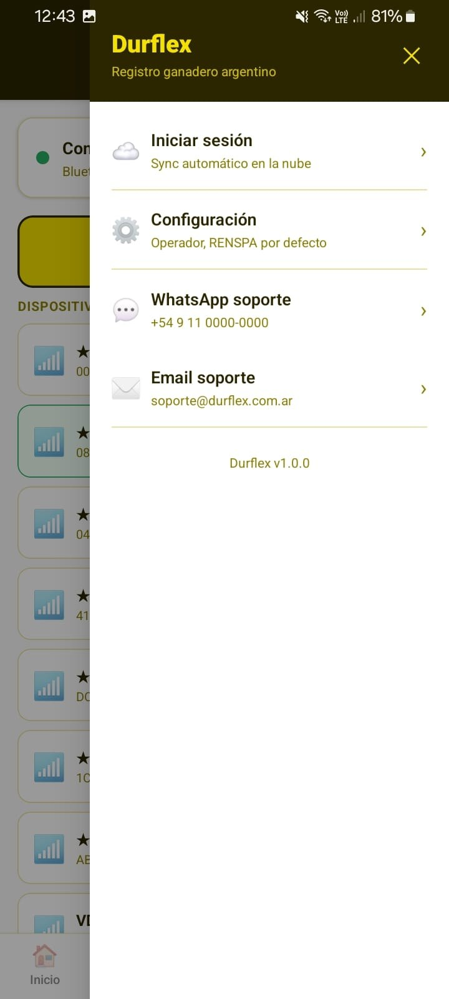  Operador y RENSPA por defecto | 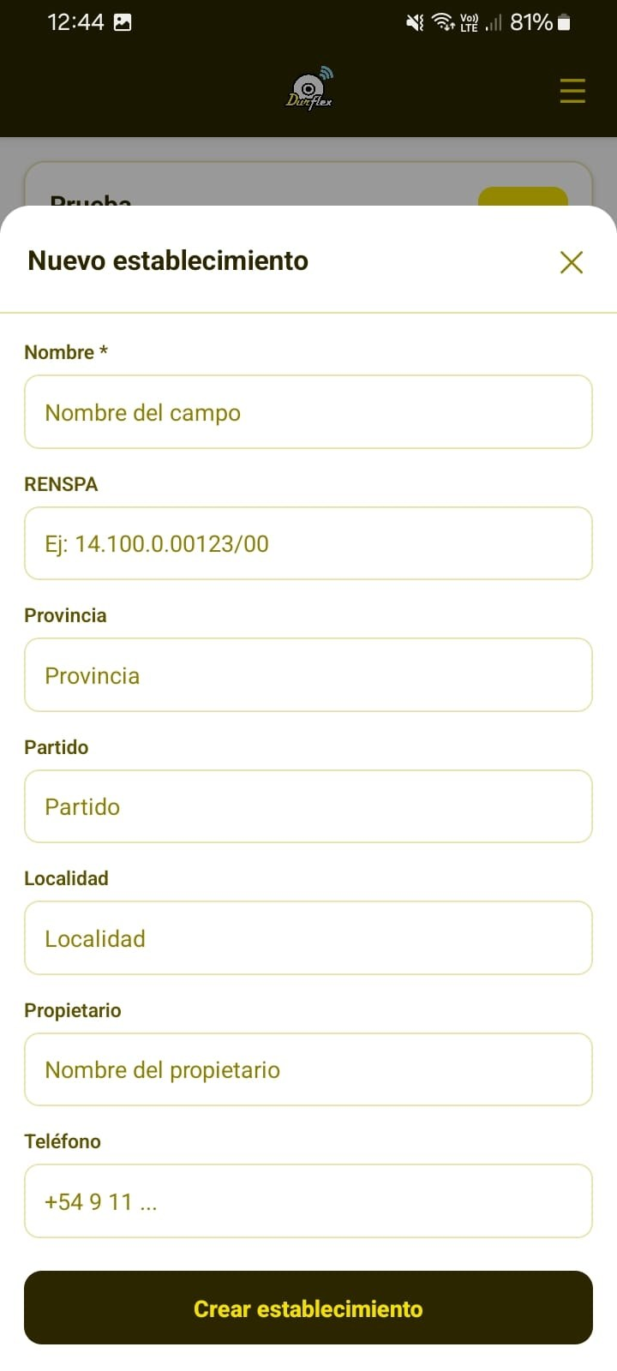  Alta de un establecimiento | 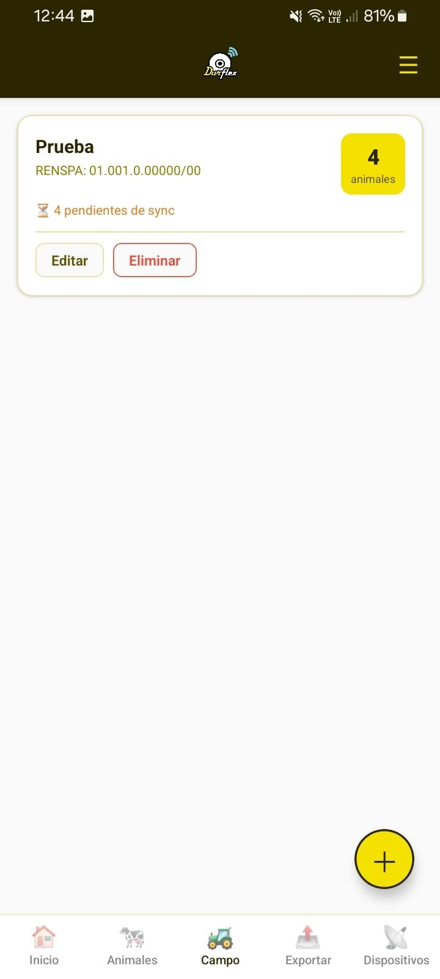  Campo creado, con RENSPA
6. Registrar un animal
1. Entrá en Animales y tocá + Registrar animal.
2. Leé la caravana: usá el botón RFID si el bastón trabaja por SPP, o dejá activo el campo N° Caravana si trabaja como teclado (HID).
3. Confirmá la validación verde. La caravana visual se completa con los últimos 4 dígitos y puede editarse.
4. Elegí el Campo y completá Categoría, Sexo y fecha. Raza y otros campos quedan para la gestión interna.
5. Guardá el registro. Si vas a continuar, elegí la opción para cargar otro animal.
CARAVANA REPETIDA Si el código ya existe, Durflex muestra un aviso rojo y permite abrir el animal registrado. No crees un segundo registro sin verificar el anterior.
Lectura válida y carga de datos | 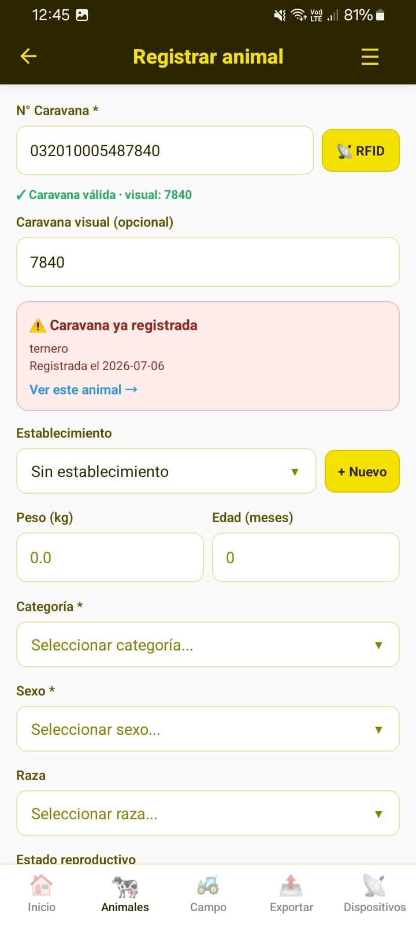  Aviso de caravana ya registrada
7. Registrar varios animales (modo lote)
El modo lote es ideal para trabajar en la manga: permite leer muchas caravanas seguidas y aplicar datos comunes al conjunto.
1. En Animales, tocá Escanear varios.
2. Pasá el bastón por cada caravana. Controlá el contador y los avisos de códigos repetidos.
3. Cuando termines, tocá Finalizar lectura.
4. Elegí los datos comunes del lote —Campo, Categoría, Sexo, Raza y fecha— y revisá la lista.
5. Tocá Guardar para crear todos los registros juntos.
BUENA PRÁCTICA Antes de guardar, compará la cantidad leída con la cantidad de animales trabajados. Corregir una diferencia en ese momento es más sencillo.
Lectura por lote con contador
8. Ver, editar y eliminar animales
- En Animales se muestra el listado completo. Usá la búsqueda por caravana o establecimiento y los filtros.
- Tocá un animal para abrir su ficha. Desde ahí podés modificar los datos o eliminar el registro.
- Antes de eliminar, verificá el número de caravana: la eliminación quita el registro del teléfono y de futuras exportaciones.
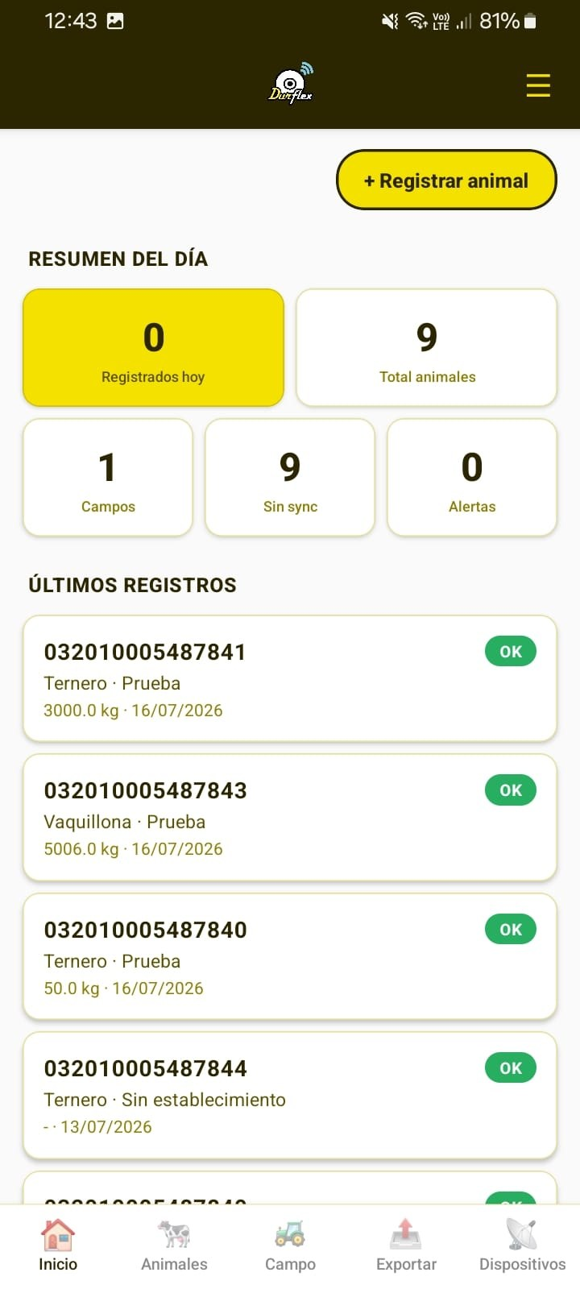
Listado de animales con búsqueda
9. Copia de seguridad en la nube
Con una cuenta, tus animales quedan respaldados en la nube. Si cambiás o perdés el teléfono, al iniciar sesión en el equipo nuevo recuperás toda la información. La app funciona igual sin cuenta: todo se guarda en el teléfono; la cuenta agrega la copia de seguridad.
Crear la cuenta y sincronizar
1. Abrí el menú ☰ y tocá Mi cuenta.
2. Creá tu cuenta con email y contraseña (mínimo 6 caracteres). Si ya la tenés, iniciá sesión.
3. Tocá Sincronizar ahora. La pantalla muestra la fecha de la última sincronización y cuántos cambios quedan sin subir.
4. Podés cargar sin señal en el campo y sincronizar más tarde, cuando tengas internet.
BUENA PRÁCTICA Sincronizá al terminar la jornada, cuando vuelvas a tener señal. Así tu trabajo del día queda guardado en la nube.
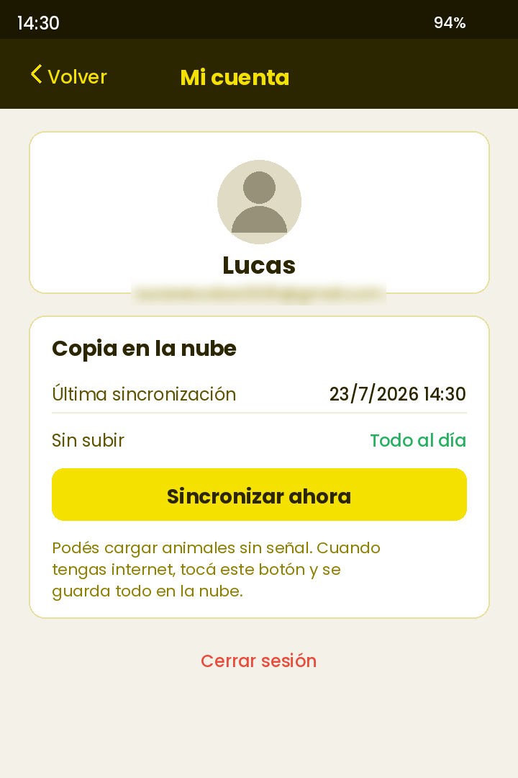
Mi cuenta: copia en la nube y sincronización
10. Panel web (desde la computadora)
Desde una computadora podés entrar a durflex.com.ar/panel/ con la misma cuenta de la app. El panel muestra todos los animales en una tabla, con estadísticas por categoría, buscador por caravana y filtros por categoría y por campo.
- Editá o eliminá animales desde la web; los cambios se aplican en el teléfono la próxima vez que sincronizás.
- Descargá el TXT para SENASA/SIGSA y un Excel, respetando los filtros aplicados.
- Ingresá con el mismo email y contraseña que usás en la app.
IMPORTANTE Los cambios hechos en el panel se reflejan en la app recién después de sincronizar. Y a la inversa: lo que cargás en el teléfono aparece en el panel cuando tocás Sincronizar.
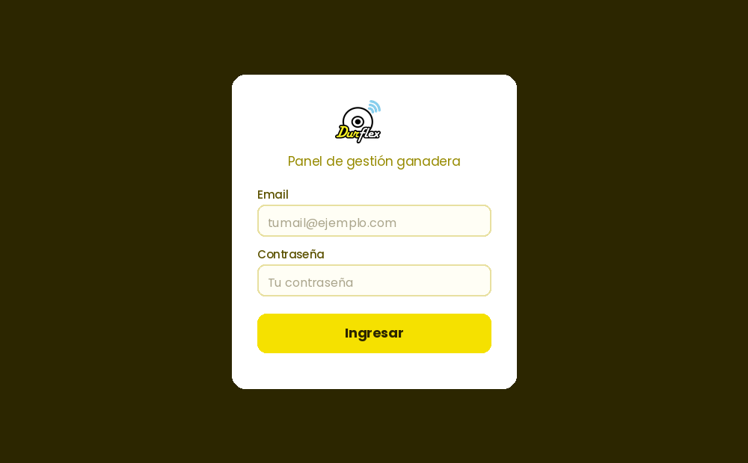  Ingreso al panel web | Tablero: animales, filtros y exportación
11. Exportar a Excel
Desde la app (o desde el panel web) podés generar un Excel con los animales cargados, para tu contador o veterinario. Elegí el campo o el filtro y descargá el archivo.
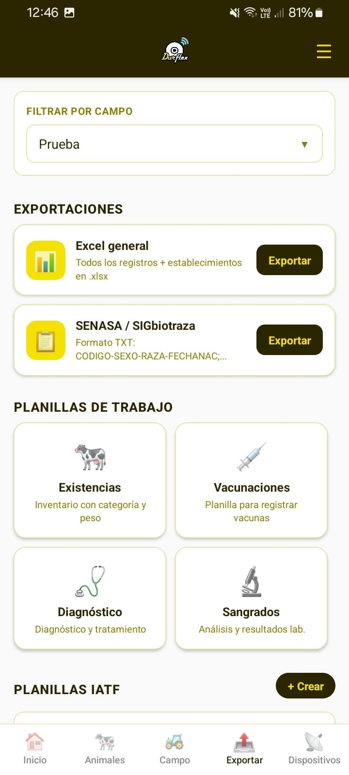
Pantalla de exportación
12. TXT y declaración en SIGSA
Durflex genera el archivo TXT con el formato que pide SIGSA para declarar los dispositivos. Cada línea tiene la forma CARAVANA-SEXO-RAZA-MM/AAAA y las líneas se separan con punto y coma.
- Revisá que las caravanas tengan 15 dígitos y no estén repetidas antes de exportar.
- La raza se guarda en Durflex y en el Excel; en SIGSA se selecciona nuevamente dentro del portal.
- Descargá el TXT desde la app o desde el panel web y cargalo en el sistema de SENASA/SIGSA.
CONSEJO Antes de declarar, controlá en el panel web que no haya caravanas repetidas ni animales sin fecha. Es más rápido corregir ahí que en el portal.
13. Planillas de trabajo (IATF)
Durflex permite armar planillas de trabajo ganadero, por ejemplo para IATF, seleccionando animales y llevando el registro de las tareas. Creá la planilla, agregá los animales y exportala cuando la necesites.
14. Actualizaciones y soporte
Durflex se actualiza automáticamente: las mejoras menores llegan solas al abrir la app. Para novedades mayores, actualizá desde Google Play.
Contacto
Canal | Dato
WhatsApp | +54 9 11 6242-4700
Correo | soporte@durflex.com.ar
Sitio | durflex.com.ar
Durflex · Registro ganadero argentino · Manual de usuario 1.0.0

